Почвенная фреза для каменистой земли – серия 1FSU/1FSD
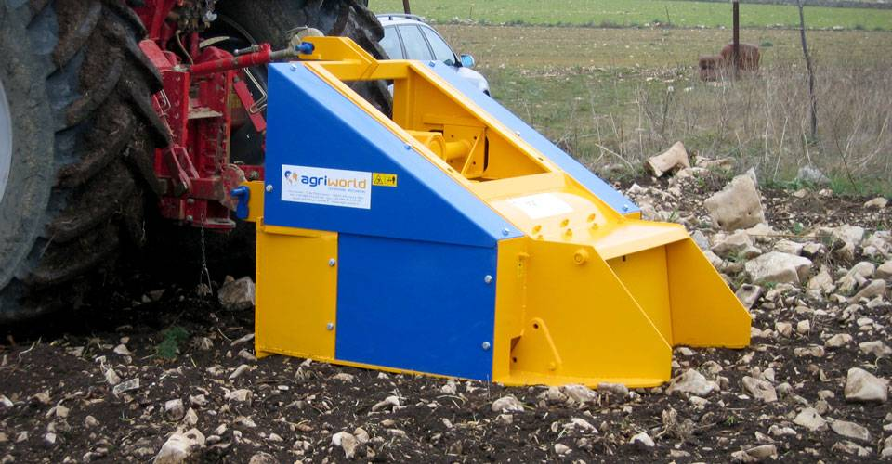

Технические характеристики:

Модели | 1FSD-220.32
Необходимая мощность, л.с. | 170-200
рабочая ширина, мм | 2180
Ширина ротора, мм | 1760
рабочая глубина, мм | 200
ВОМ, об/мин | 1000
Вес, кг | 2700

